國立中央大學

智慧型控制系統設計與應用

作業(四)

ANFIS

授課教授： 林法正 教授

學 生： 張正翰

系 級： 機械所一年級

學 號：110323134

1. 題目：用ANFIS學習 $y=\frac{\cos\left(2x_{1}\right)}{ⅇ^{x_{2}}}$ 函數的軌跡
2. 方法：使用Matlab的Fuzzy Logic Toolbox設定Fuzzy的變數、規則，並繪製出經訓練後的軌跡、歸屬函數…等的變化
3. 實驗結果

A.初始設定

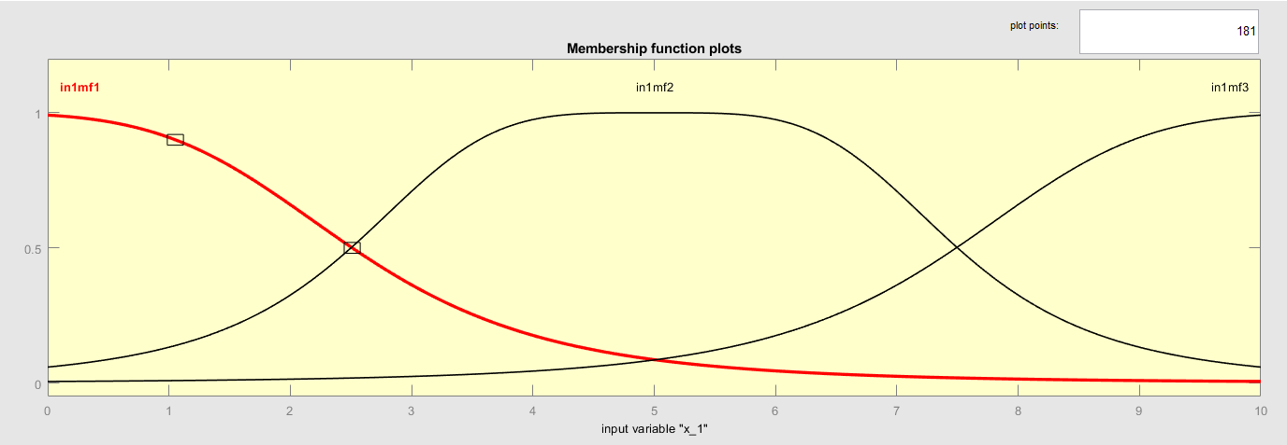1.歸屬函數(上圖為x1;下圖為x2)

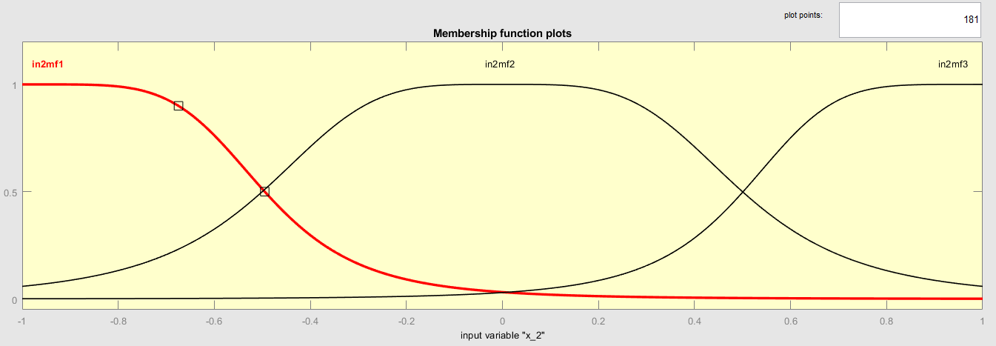

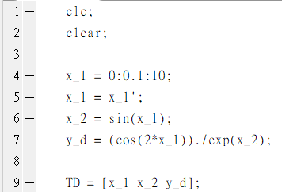2. Matlab程式碼(設定x1, x2, yd)

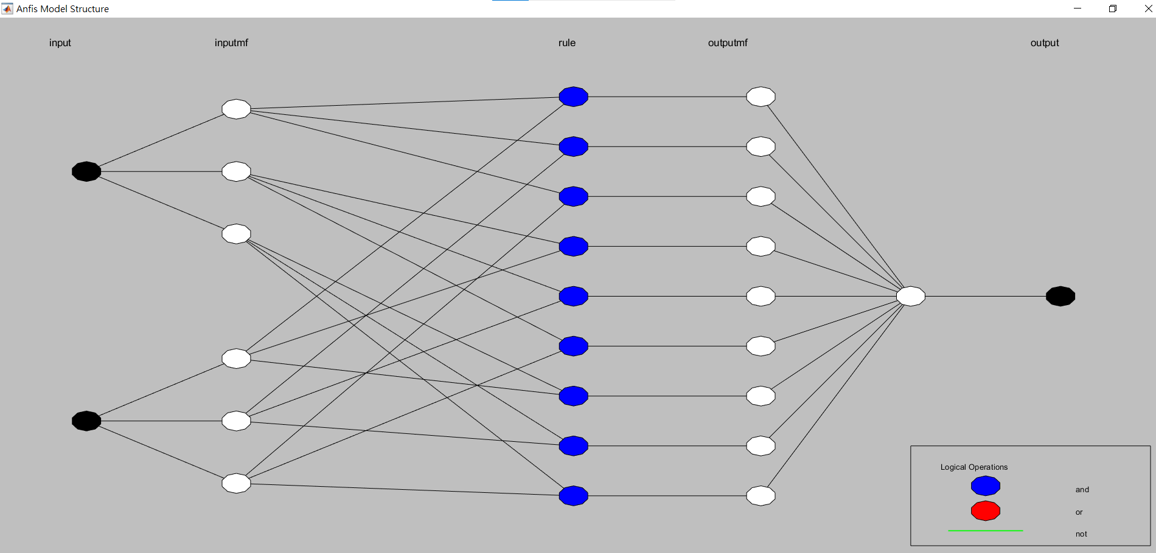3.Fuzzy規則、架構示意圖

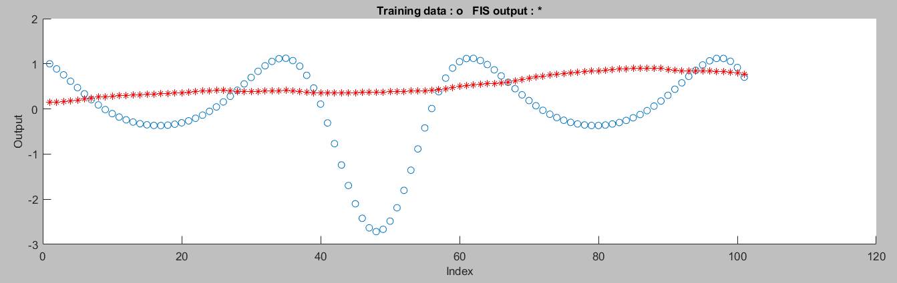B.軌跡圖

origin

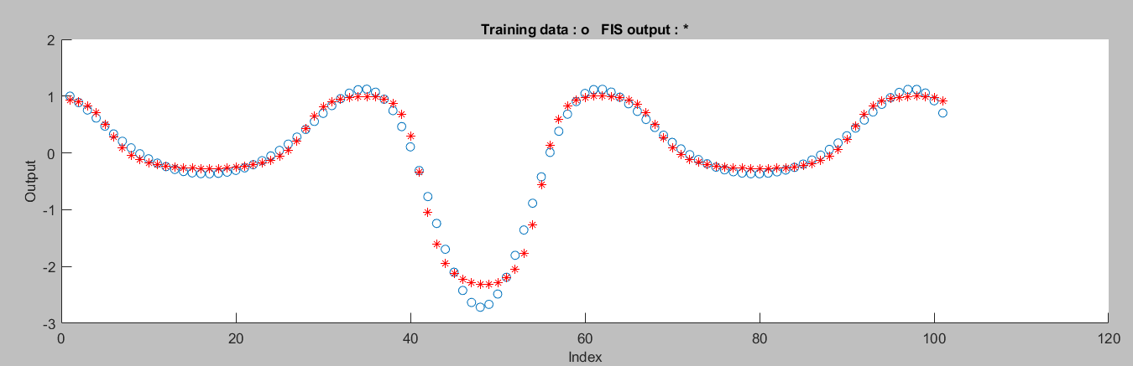

30epoch

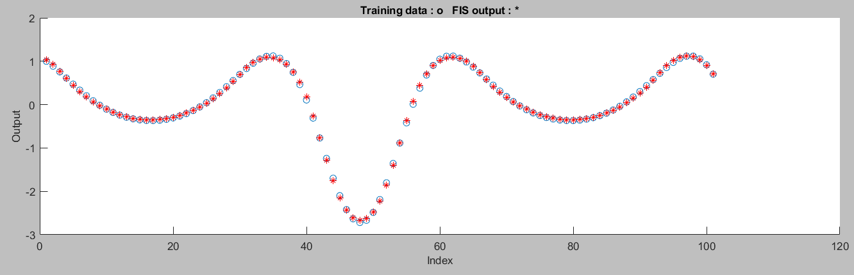

60epoch

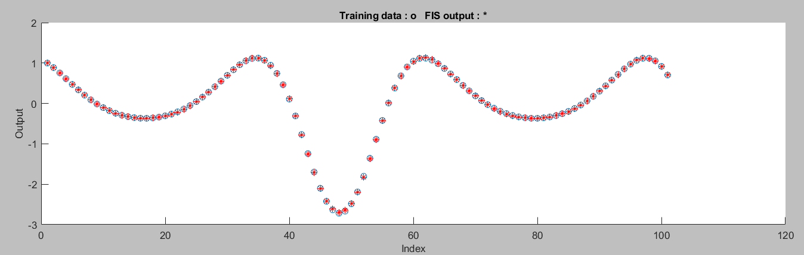

1000epoch

180epoch

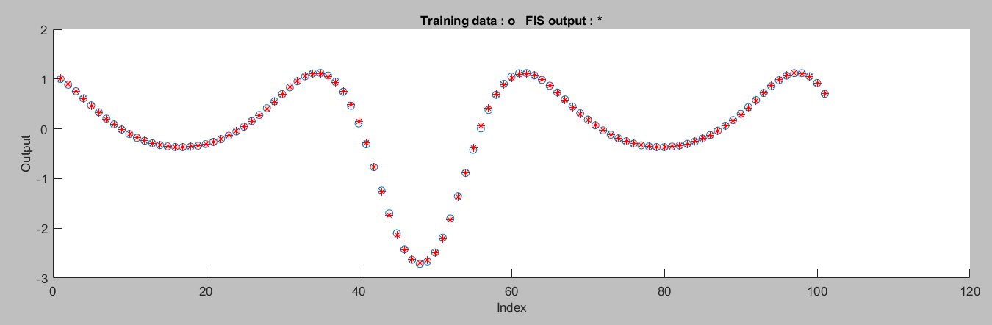

C.歸屬函數

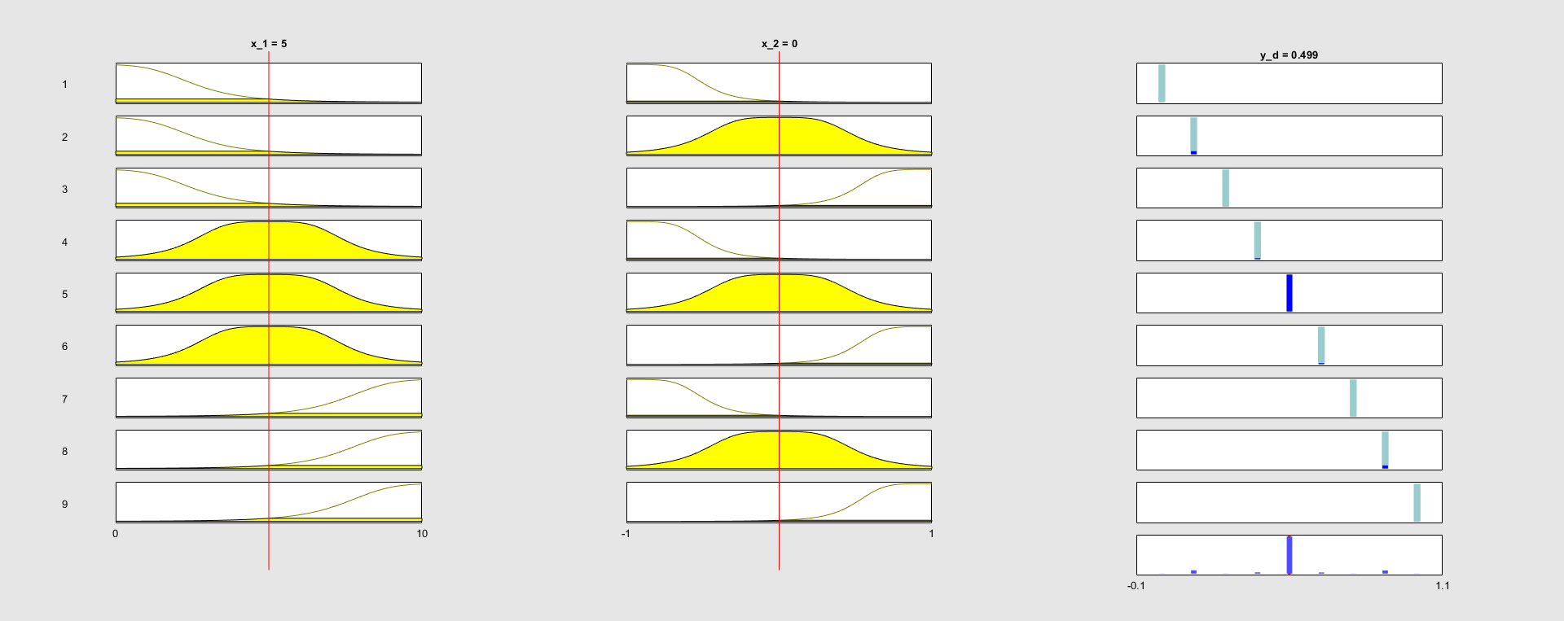

origin

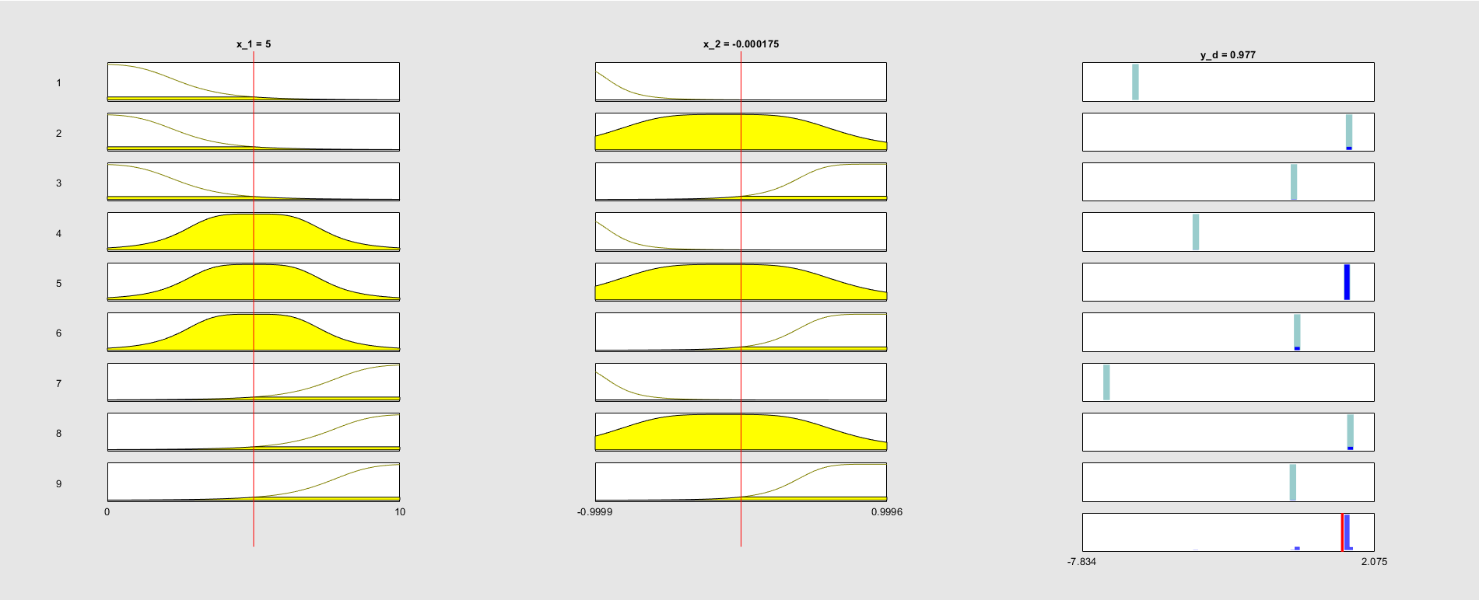

60epoch

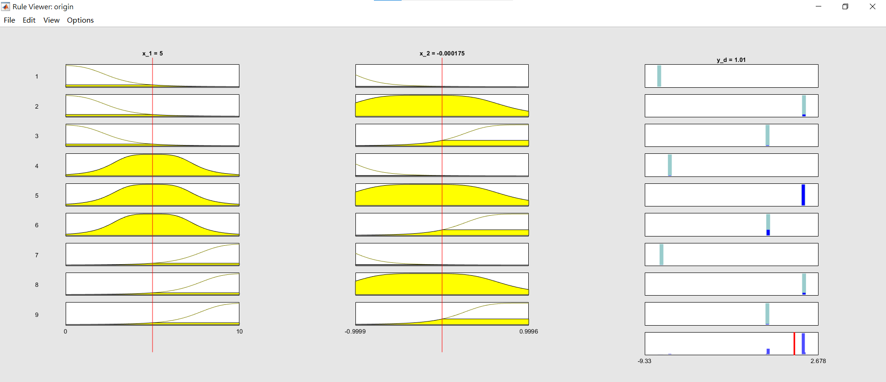

180epoch

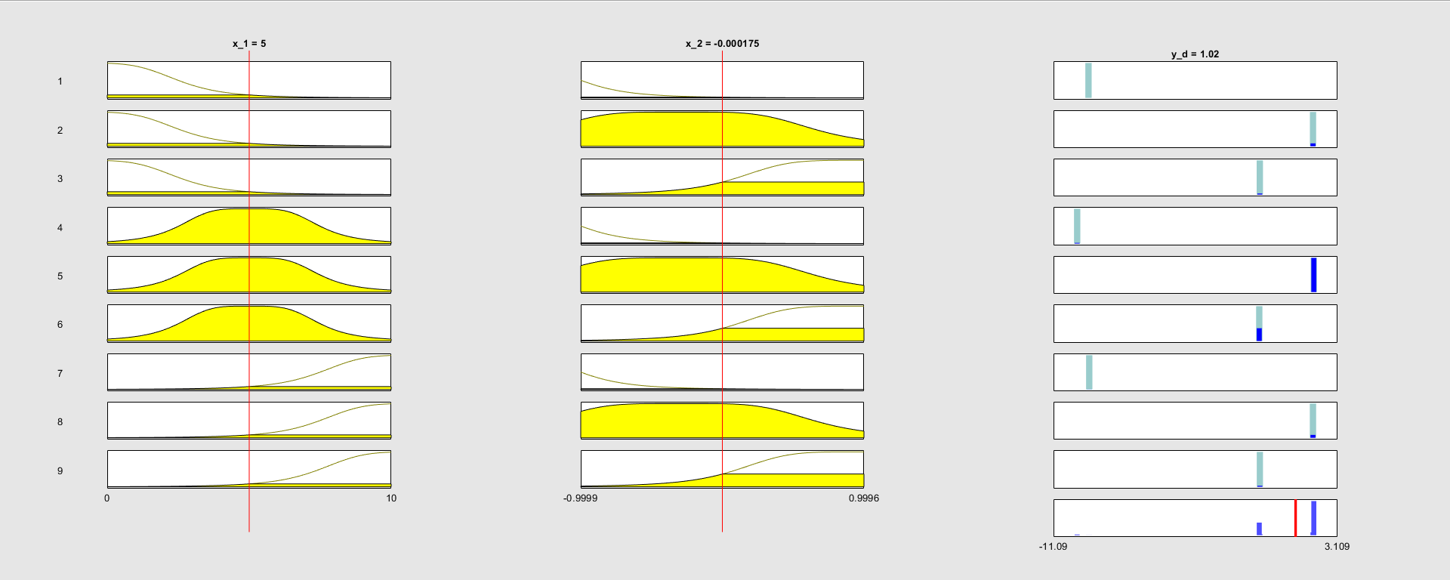

1000epoch

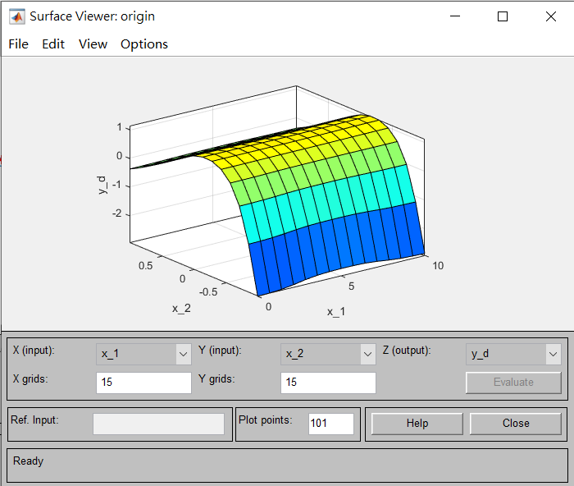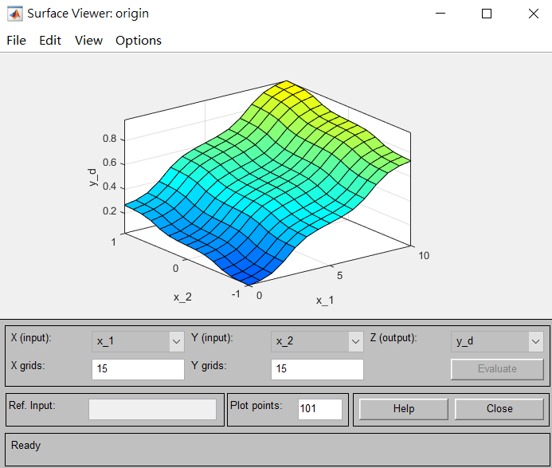D.歸屬函數-3D圖

120epoch

30epoch

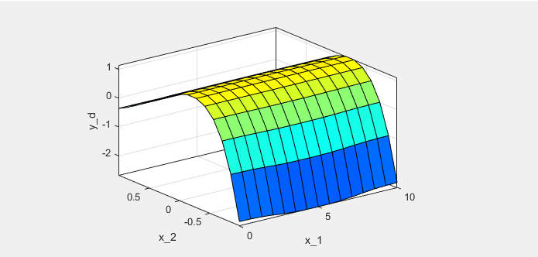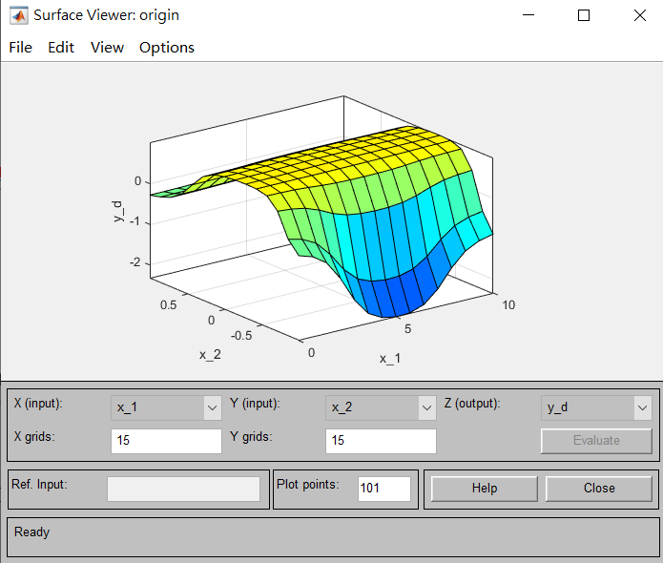

1000epoch

60epoch

E.誤差:

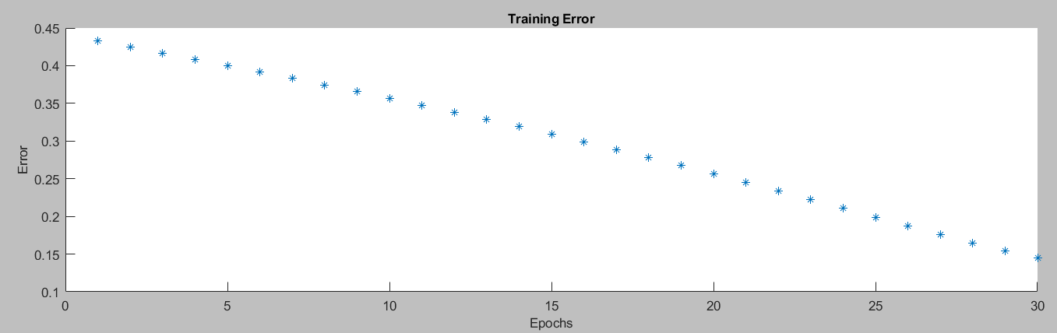

30epoch

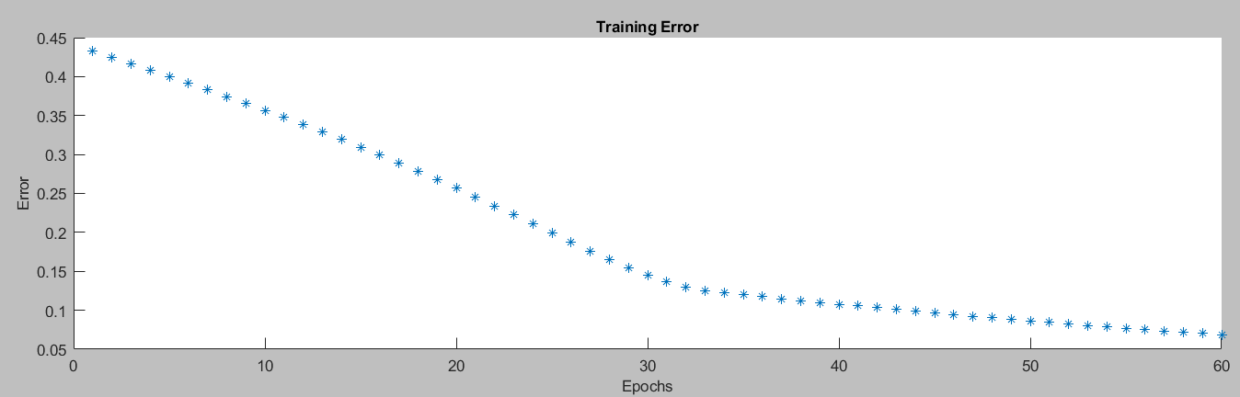

60epoch

E.隸屬函數作圖

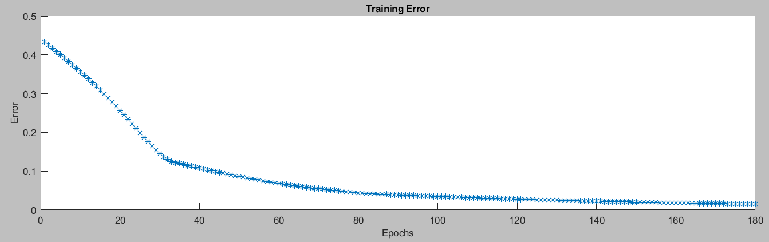

180epoch

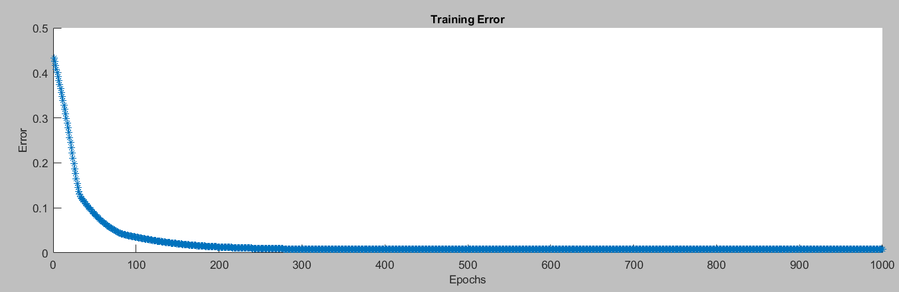

1000epoch

F.軌跡3D圖(藍線:原始軌跡；紅點:訓練後軌跡)

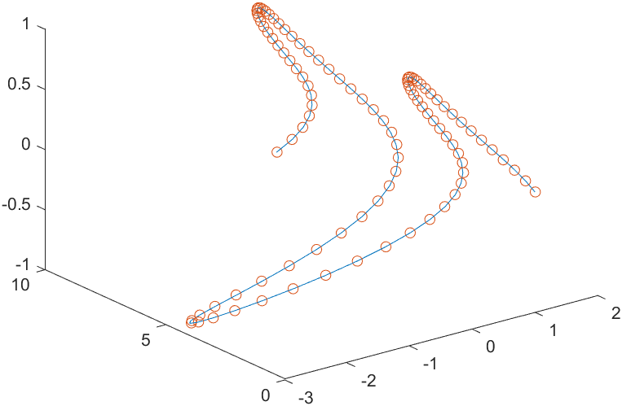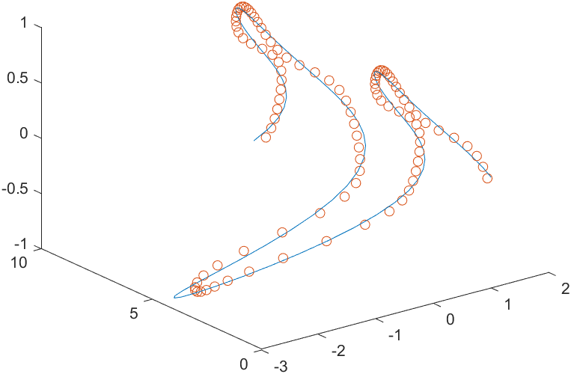

30epoch

1000epoch

總結:

1.由E.可以看出訓練次數越多，誤差會越小

2.軌跡也會隨著訓練數上升而逐漸追上目標軌跡

3.歸屬函數也會自行學習，由C.、D.可看出訓練後的歸屬函數與原先的相差許多